ГБОУ Школа №2083 (ДО «Ивушка»)
Схема территории санатория Ерино
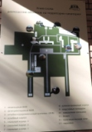
Образовательный маршрут для дошкольников
«Парк санатория Ерино»
Номинация: "Зеленые уголки Москвы"
Возрастная категория детей: 3-4 года.
Примерное время проведения: 30–35 мин. (без учета дороги).
Маршрут подготовили: Ростова Надежда Николаевна, Харитонова
Татьяна Михайловна, Кравцова Ольга Александровна.
Адрес: г. Москва, п. Рязановское, поселок «Ерино».
Как добраться: Из Москвы: Проезд:
- на автомобиле: по Варшавскому шоссе на Подольск. В черте города поворот направо по указателю «Ерино». Далее 2 км. по главной дороге до КПП санатория.
- на электропоезде: с Курского вокзала до станции Подольск, далее рейсовым автобусом или маршрутным такси №22 до конечной остановки.
- на автобусе: от станции метро "Южная" автобус № 462 до остановки "поселок Ерино".
Рекомендуемый материал при посещении маршрута: рабочие листы, планшетная папка, самокат или ролики, орешки для белок, фотоаппарат, в зимний период – лыжи.
Рекомендации при прохождении маршрута, безопасность:
Мы предлагаем совершить Вам прогулку по парку санатория, которая позволит предоставить детям возможность полной свободы движений. Для детей самый большой страх – потеряться в незнакомом месте, поэтому следите, чтобы они не пропадали из виду.
Первая прогулка в парке не должна превышать 30 -35 минут, за это время ребёнок ещё не успеет устать. Позднее, каждую прогулку стоит удлинять на 5-10 минут, и постепенно можно довести время прогулки до 2 часов. Одеваться на прогулку по парку стоит практично, ребёнку не должно быть ни жарко, ни холодно, он не должен промочить ног. Лучше всего одеться по принципу «капусты» — если стало жарко, что-то сняли, если прохладно – надели. Цвет одежды лучше не маркий, чтобы малыш не боялся испачкаться. Обувь должна быть удобной и лёгкой, не должна промокать, плотно сидеть на ногах, но при том не жать.
С собой обязательно стоит взять простую питьевую воду, сушки, вымытые и высушенные фрукты. Положить запас воды и еду можно ребёнку в рюкзачок, дети 4-5 лет могут легко нести небольшой груз довольно долгое время.
В период от схода снега до зацветания сирени избегайте густых кустов и высокой травы, поскольку в это время в них могут быть клещи.
Рекомендуется:
Чем больше свободы в движениях и поведении мы предоставим ребенку, тем ярче его впечатления, тем больше пользы принесет ему прогулка.
Рекомендуемые места (остановки) посещения на маршруте: аллея с величественными елями, бювет с собственной минеральной водой ("Еринская"), лесопарк, прилегающий лесной массив, на территории леса - пляж, святой источник.
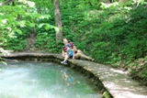
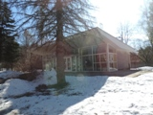
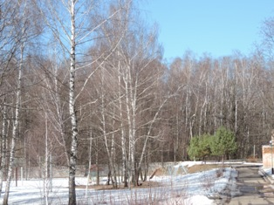
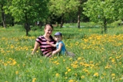
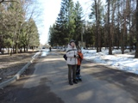
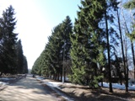

Информационно-познавательный блок.
В живописном месте района Новой Москвы, от МКАД около 20 км, расположен один из лучших санаторно-курортных комплексов - санаторий «Ерино». Отсутствие промышленных предприятий, переполненных автодорог, смешанный лес и прилегающая к нему парковая зона – вот что необходимо жителям мегаполиса для укрепления своего здоровья, восстановления работы организма, улучшения физической формы и душевного состояния. Санаторий «Ерино» был построен в 1961 году и вот уже много лет специализируется на лечении хронических заболеваний желудочно-кишечного тракта, а также сопутствующих заболеваний сердечно-сосудистой системы, опорно-двигательного аппарата, органов дыхания, нарушений обмена веществ. Санаторий «Ерино» расположен в излучине рек Десны и Пахры, на слиянии которых есть оборудованный пляж; живописная территория санатория «Ерино» равна 22 га, на самой территории - лесопарк, к нему прилегает неописуемой красоты лесной массив. На территории санатория имеются: бювет с собственной минеральной водой ("Еринская"), площадка для шашлыка, беседки, множество уютных лавочек и скамеек, магазин, несколько бесплатных неохраняемых автостоянок, аптека. На территории парка постоянно обитает множество белок, а в летнее время можно встретить и ежей. Для белок часто оставляют орешки, и они их собирают, не опасаясь людей. В зимнее время года на территории санатория всегда есть подготовленная лыжня, и предоставляется прокат современного инвентаря для зимних видов спорта. Если Вы любите лыжный спорт или сноубординг, но не можете в конкретный период времени отправиться на известный курорт, обязательно посетите санаторий Ерино в Подмосковье.
C1970 года в санатории «Ерино» эксплуатируются скважины с минеральной водой. Воду назвали по наименованию места происхождения - «Еринской». Mинеральная вода «Еринская» относится к одной из лучших лечебно-столовых вод Подмосковья. Обладает качественным составом, удовлетворяющим требования Всемирной Организации Здравоохранения.
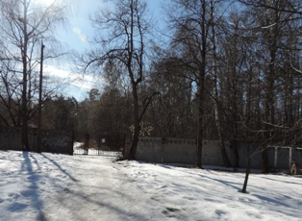
Рекомендуемые мероприятия с детьми:
Мы предлагаем Вам совершить прогулку по парку санатория «Ерино». Пусть Вас не пугает, что на территорию санатория надо заходить через проходную - ведь на территории постоянно функционирует бассейн, в который могут приходить поплавать все желающие (при наличии справки - разумеется).Желающих достаточно много, поэтому на территорию можно спокойно зайти или даже заехать на своей машине (правда это обойдется Вам в 30 руб.) На территории парка везде расставлены уютные скамейки и беседки, где с малышом можно посидеть , передохнуть, а около шашлычной площадки в течение дня открыта калитка, через которую можно пройти в настоящий лес, прилегающий к территории парка. В лесу располагается «Святой источник», а в месте слияния рек оборудован пляж.
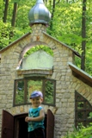
Прогулки на природе с детьми, безусловно, полезны как для их физического развития, так и для расширения кругозора. Во время прогулки, обращайте внимания малыша на интересные деревья, называйте их названия, предложите подышать полной грудью, восхищайтесь красотой и тишиной лесной чащи. Ребёнок, как чуткий радар, воспринимает отношение самого значимого для себя человека ко всему происходящему и копирует его. Если мама или папа позволяют себе обрывать цветы, обламывать ветки деревьев – ребёнок также небрежно будет относиться к природе парка и его обитателям. И, наоборот, чем больше мама и папа говорят о бережном отношении к природе и не забывают подкреплять свои слова поступками, тем легче ребёнку полюбить природу и окружающий мир.
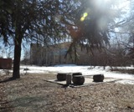
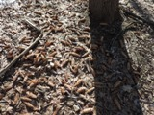
При прогулке в лесу дайте ребёнку побегать, покричать. Предложите ему громко вместе спеть песни. Постарайтесь найти ответы на все вопросы, которых у него возникнет много.
Можно набрать природный материал: шишки, интересные веточки и сделать из этого дома поделки.
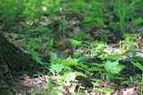
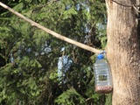
Внимательно осмотрите величественные ели и найдите кормушки с орехами - неподалеку от них обычно можно увидеть белок, предложите ребенку положить угощение для белок. Расскажите им об этих симпатичных зверьках ребенку о белочке (Если увидите ее – рассмотрите ).
Игровые действия на местности (остановке):

Игра «Покажи отгадку».

(После того, как отгадали загадку, попробуйте с ребенком изобразить животное – передать его движения, изобразить мимикой характерные особенности – ушки зайки, лисий хвост и др.)

Нет у бедного берлоги,
Не нужна ему нора.
От врагов спасают ноги,
А от голода – кора.
(Заяц)
В птичник повадится –
Жди беды.
Рыжим хвостом
Заметает следы.
(Лиса)
Кто по елкам ловко скачет
И взлетает на дубы?
Кто в дупле орехи прячет,
Сушит на зиму грибы?
(Белка)
Не зверь и не птица,
Всего боится.
Половит мух –
И в воду – плюх.
(Лягушка)
Словно царскую корону,
Носит он свои рога.
Ест лишайник, мох зеленый,
Любит снежные луга.
(Олень)
Лесом катится клубок,
У него колючий бок.
Он охотится ночами
За жуками и мышами.
(Еж)
Эта серенькая крошка
Рада даже хлебной крошке,
Потому что дотемна
В норке прячется она.
(Мышь)

Выполнение действий в рабочих листах:
Материал для рабочих листов: Распечатанные рабочие листы, карандаш простой, папка-планшет.
Рабочий лист № 1: Найди отличия.
Рабочий лист № 2: Помоги белочке собрать запасы на зиму.
Рабочий лист № 3: Найди и покажи всех птичек.

